ТВОРЧЕСКОЕ ЗАДАНИЕ ПО РУССКОМУ ЯЗЫКУ

№1
Разгадай ребусы.Нарисуй звуковую модель к слову и соедини.
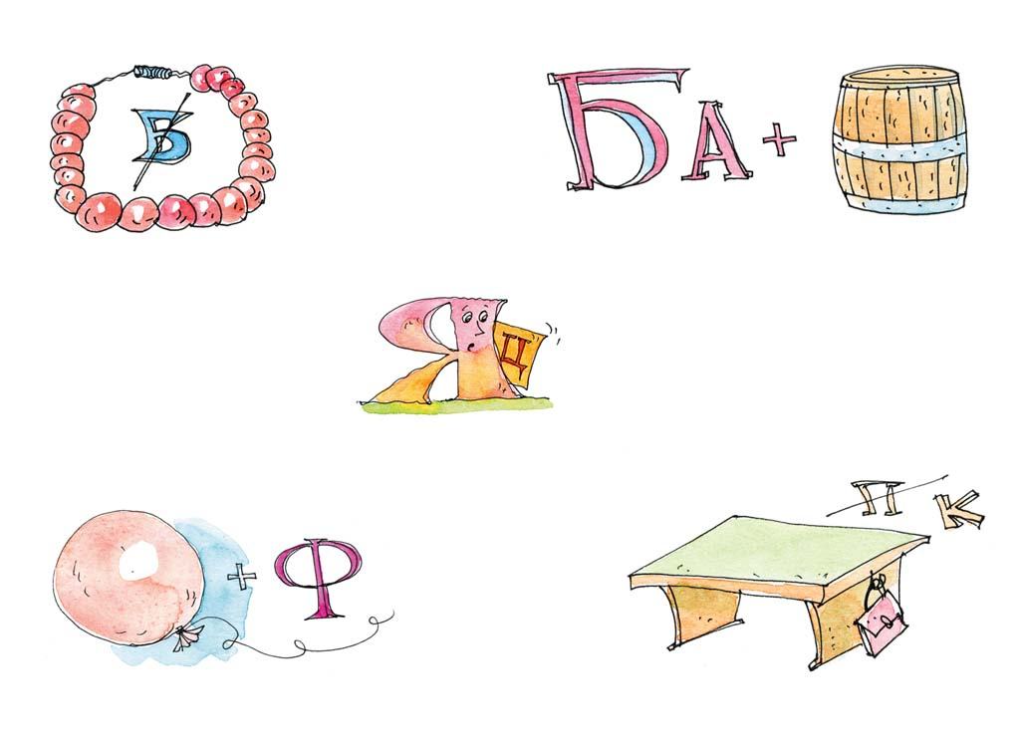

№2
Подбери слово к звуковой модели и запиши.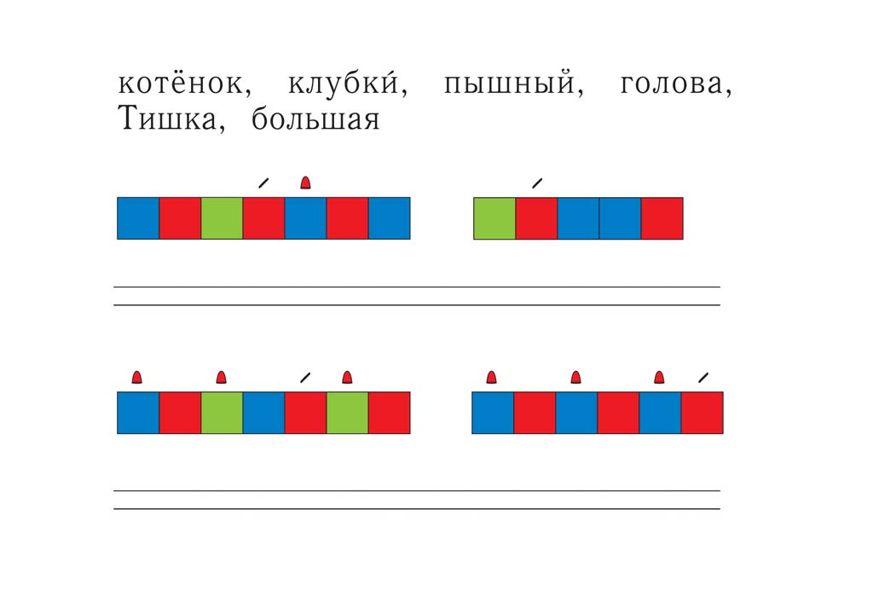
№3
Выучи словарные слова.
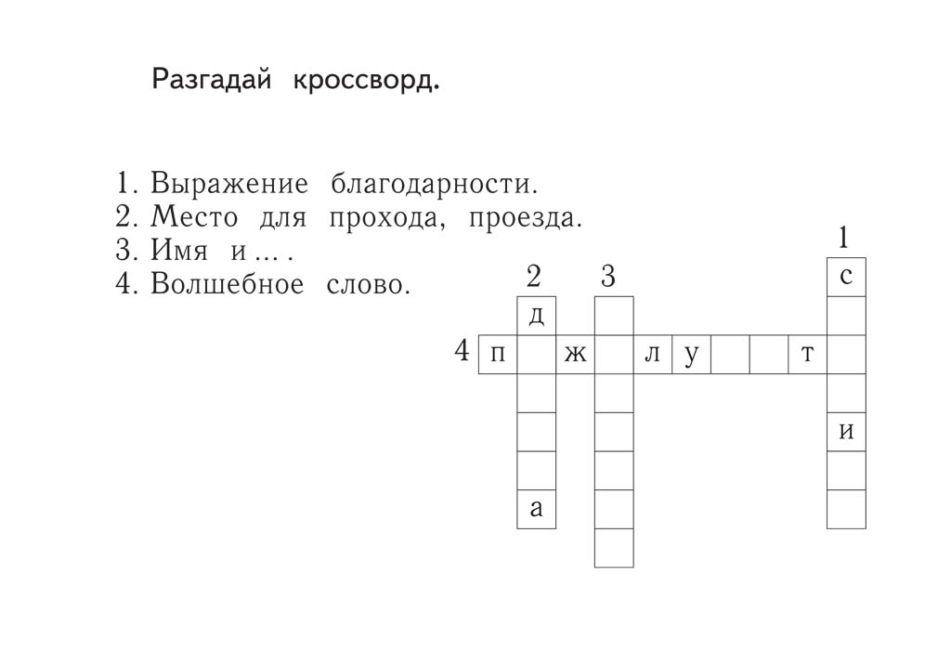

Прочитай. Подбери слово и запиши.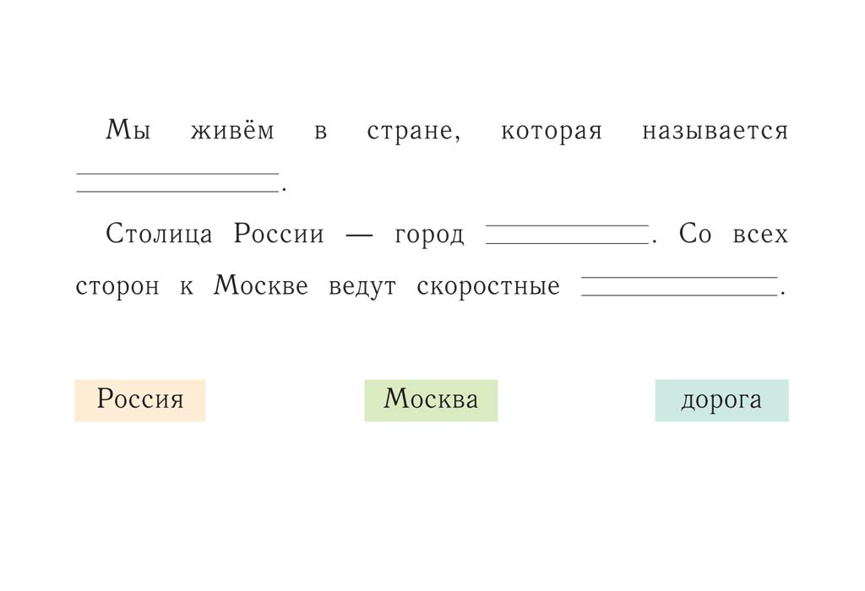
№4
Прочитай.Раскрась звуковую модель к словам ворона и сорока.

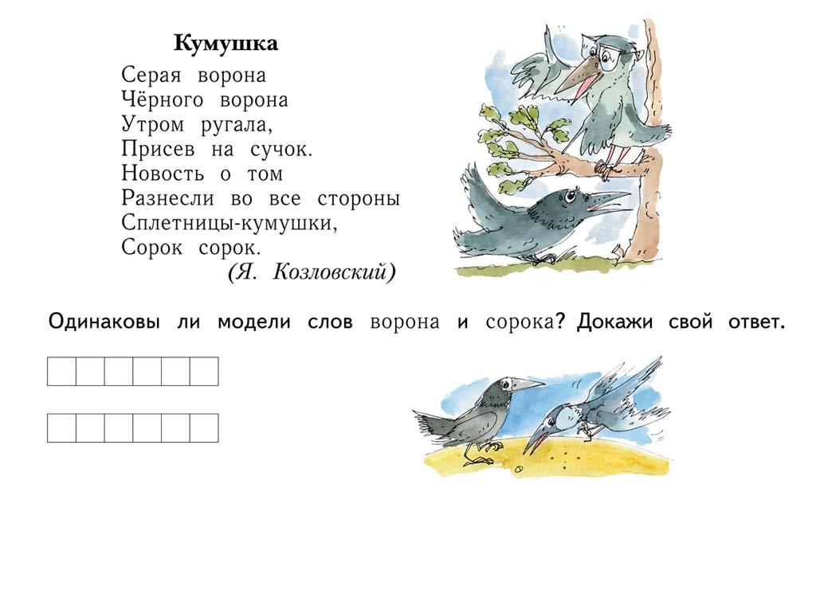
№5
Прочитай. Раздели слова на слоги. Запиши к схемам.

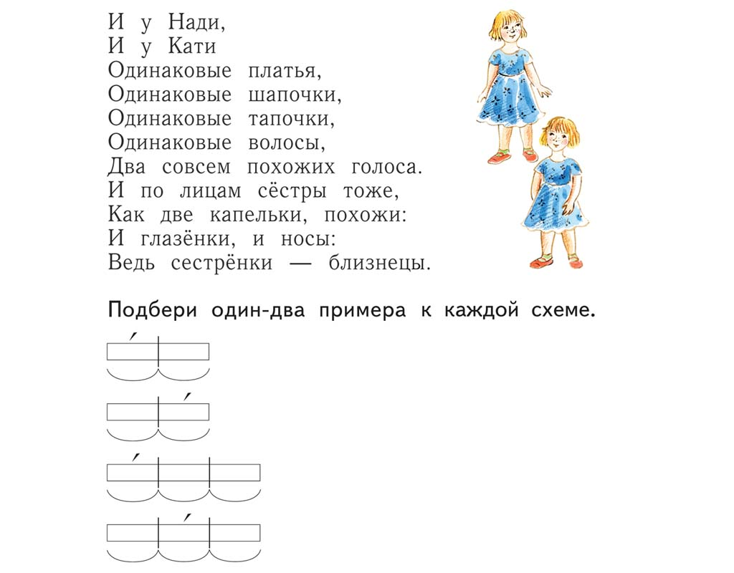

№6
Придумай рассказ 5-6 предложений и заглавие.Запиши.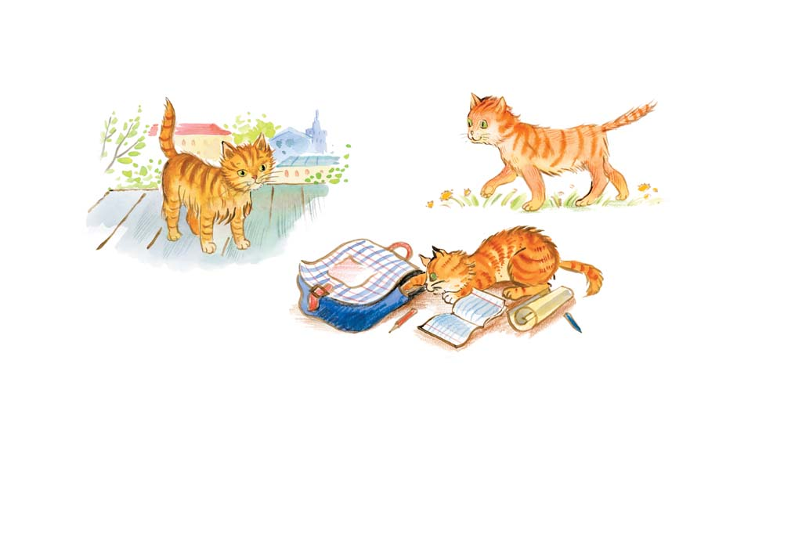

ТВОРЧЕСКОЕ ЗАДАНИЕ ПО ЛИТЕРАТУРЕ

- Прочитать пять сказок по своему выбору

ИЛИ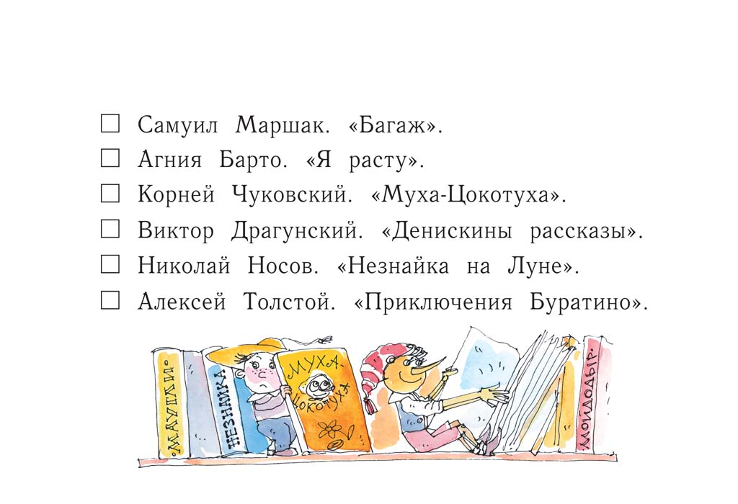
- Придумать с этими героями свою сказку.
3. Нарисовать рисунок или сделать аппликацию.

ТВОРЧЕСКОЕ ЗАДАНИЕ ПО ОКРУЖАЮЩЕМУ МИРУ

Зайди на сайт nachalka.info/demo окружающий мир 1 класс и выполни задание.

ТВОРЧЕСКОЕ ЗАДАНИЕ ПО МАТЕМАТИКЕ

1.Выучи «Кто живёт в домике?».

11 |  |  | 12 |  |  |  |  | 13
2+9 | 9+2 |  | 3+9 | 9+3 |  |  |  | 4+9 | 9+4
3+8 | 8+3 |  | 4+8 | 8+4 |  |  |  | 5+8 | 8+5
4+7 | 7+4 |  | 5+7 | 7+5 |  |  |  | 6+7 | 7+6
5+6 | 6+5 |  | 6+6 | 6+6

14 |  |  | 15 |  |  |  |  | 16
5+9 | 9+5 |  | 6+9 | 9+6 |  |  |  | 7+9 | 9+7
6+8 | 8+6 |  | 7+8 | 8+7 |  |  |  | 8+8 | 8+8
7+7 | 7+7

2.Найди и оформи на листах А4.
Числа в пословицах и поговорках.
ИЛИ
Нумерация вокруг нас.

